Kostki Skewb rozwijaj swoją pasję!
Układanie kostek to Twoja pasja, którą rozwijasz już od dłuższego czasu i proste modele układasz w parę sekund? Pora wejść na level wyżej! <strong>Kostki Skewb</strong> to kostki, które dostarczą Ci niecodziennej porcji rozrywki.

Kostki Skewb - co to takiego?

Kostki Skewb przeznaczone są dla zaawansowanych speedcuberów. Kim jest speedcuber? Jest to osoba zajmująca się układaniem kostek logicznych. Na początku swojej przygody z układaniem kostek należy sięgnąć po proste modele kostek kwadratowych, które nie będą zbyt trudne i nie osłabią naszego zapału do układania. Jednak później kostki te stają się monotonne. Należy wówczas zainteresować się kostkami Skewb. Kostki te są modelami sześciennymi jednak wyróżniają się skośnym podziałem ścian. Tradycyjne kostki posiadają ścianki podzielone pionowo i poziomo na małe kwadraty, natomiast kostki Skebw dzięki skośnemu podziałowi umożliwiają ułożenie trójkątów co znacznie urozmaici naszą rozrywkę.

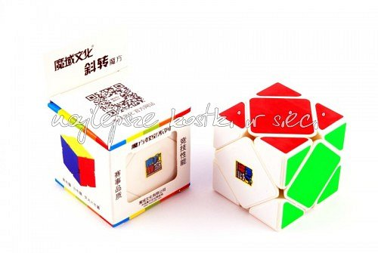
Kostki Skewb - gdzie kupić?
Jeżeli poszukujesz oryginalny kostek Skewb to serdecznie zapraszamy Cię do zapoznania się z propozycjami w sklepie Netcube. Sklep zajmuje się internetową sprzedażą kostek logicznych. Zapoznaj się z produktami na liście i wybierz odpowiedni model dla siebie.

